Фамилия, Имя, Отчество
Дата рождения |  |  |  | Класс
Эрудит-Марафон Учащихся «ЭМУ-Специалист 2014»
ЛИТЕРАТУРНОЕ ЧТЕНИЕ [ 2 класс ]

Раз в год лучшие судьи из разных стран встречаются на конференции в Египте. Кенгуру приглашён впервые. Поезжай с Кенгуру и помоги ему успешно выступить с докладом.

1. Кенгуру решил запастись в поездку литературой. У судьи нет времени изучать арабский язык. Впрочем, некоторые знания ему пригодятся. Какая книга лучше всего подойдёт Кенгуру? Обведи букву выбранного ответа.
А. Учебник арабского языка в пяти томах.
Б. Арабский язык – мини-разговорник.
В. Гранде Б.М. «Грамматика арабского языка в сравнительно-историческом освещении». Учебное пособие, монография.
Г. Бурцев С.А. «Учебное пособие по экономическому переводу (арабский язык)».
СПРАВКА. Монография – научный труд, в котором с наибольшей полнотой исследуется определённая тема. Разговорник – сборник переводов полезных фраз на иностранном языке. Содержит тематические разделы, в которых приводятся общеупотребительные фразы.

2. В одной из книг для туристов Кенгуру обнаружил такую фразу: «В чужой монастырь со своим уставом не ходят!» Помоги ему понять, что авторы имели в виду. Обведи букву выбранного ответа.
А. В другой стране нельзя посещать монастыри.
Б. В монастыри нельзя проносить книги.
В. Нужно соблюдать нормы поведения, принятые в другой стране.
Г. Не стоит читать книги о Египте, написанные не египтянами.

3. Кенгуру прилетел в Египет, но его никто не встречает! В аэропорту судье оставили записку. Ответы на какие вопросы Кенгуру НЕ найдёт в записке?
Уважаемый судья Кенгуру! Прошу прощения за то, что не смог подъехать к Вашему прибытию! Чтобы добраться до гостиницы, Вам нужно сесть на автобус №36 и проехать девять остановок. Гостиница называется «Восточная сказка». Ресторан работает с восьми утра до двух ночи.
Обведи две буквы выбранных ответов.
А. На каком автобусе можно добраться до гостиницы?
Б. В какое время этот автобус прекращает движение по маршруту?
В. Какое название у остановки, на которой нужно выйти?
Г. Какое название у гостиницы?

4. В гостинице Кенгуру выдали программу конференции. Судье нужно определиться, в какой группе представлять свой доклад. Тема доклада – «Дело Бумажного Вредителя: победа или поражение». Помоги Кенгуру выбрать подходящую группу. Обведи букву выбранного ответа.
А. Группа«Особенности судопроизводства в Сказочном Египте»
Б. Группа «Делимся опытом: интересные случаи из практики»
В. Группа «Проекты решения общих проблем судопроизводства»
Г. Группа «Сравнительный анализ методик обучения правоведению в университетах»
5. Кенгуру поселили в одном номере с коллегой – судьёй Бегемотом из Африки. Африканец тоже впервые на конференции. От волнения он перепутал первые страницы своего доклада. Помоги Бегемоту расположить страницы в верном порядке.
А) | Теперь, когда я обозначил проблему, перейдём к способам её решения. | Б) | В первую очередь необходимо отметить, что число тех, кто хочет учиться правоведению, падает с каждым годом.
В) | Уважаемые коллеги! Позвольте сказать пару слов о том, как я вижу ситуацию с обучением правоведению на текущий момент. | Г) | В доказательство данного утверждения приведу следующий график:  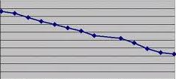
В ответе запиши верную последовательность букв. Ответ: __________

6. Африканский судья очень рад помощи! В благодарность он намерен подарить Кенгуру одну из своих книг. Помоги Кенгуру по аннотации подобрать себе книгу детективного жанра. Обведи букву выбранного ответа.
А. Книга представляет собой фундаментальный историко-культурный анализ цивилизации арабов и её влияние на другие культуры и цивилизации мира.
Б. Книга представляет собой сборник четверостиший персидского поэта и философа, полных мудрости и юмора.
В. Книга посвящена жизни и деятельности выдающегося арабского путешественника и географа средневековья. За четверть века странствований землепроходец посетил почти все страны мусульманского мира, Индию, Китай.
Г. Книга посвящена расследованию исчезновения супруги известного археолога доктора Лайднера, руководящего раскопками близ города Хассани.
СПРАВКА. Аннотация – краткая характеристика книги.
Детективный роман посвящён раскрытию тайны, процессу выяснения обстоятельств загадочного происшествия.

7. Кенгуру тоже беспокоится за свой доклад, поэтому дал его почитать африканскому коллеге. Судья Бегемот отметил, что доклад «суховат». Его следует дополнить личной точкой зрения Кенгуру на события. Кенгуру согласился дописать вступление и изложить в нём свои идеи. Какой жанр для этого следует выбрать? Обведи букву выбранного ответа.
А. Новелла Б. Эссе В. Анекдот Г. Биография
СПРАВКА. Новелла – жанровая форма, отличающаяся чёткостью изображения событий, неожиданностью их развития и развязки.
Эссе – прозаическое сочинение небольшого объема и свободного построения. На первом плане – личность автора, его мысли и чувства.
Анекдот – краткий устный рассказ на злободневную тему с остроумной концовкой.
Биография – история жизни человека, жизнеописание.
8. Настал день конференции! Судьи собираются в одном из залов Египетской библиотеки. Чтобы добраться до нужного зала, нужно пройти сперва через отдел «Современная архитектура», затем – через отдел «Садоводство и огородничество», затем – через отдел «Экстремальные развлечения», затем - через отдел «История моды». Кенгуру плохо разбирается в арабском языке, поэтому ориентируется на плакаты из каждого отдела. В каком порядке он увидит эти плакаты по дороге к залу?
А) | 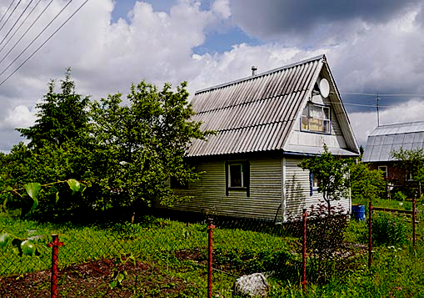 | Б) | 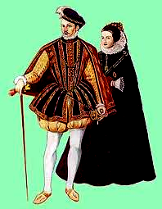 | В) |  | Г) | 
В ответе запиши верную последовательность букв. Ответ: __________

9. Конференция началась! Кенгуру сидит в зале и слушает выступления. Очередной оратор рассказывает о древних судебных заседаниях. Кенгуру на минуту отвлёкся. Когда он вновь посмотрел на сцену, докладчик зачитывал выдержку из документа. Помоги Кенгуру узнать жанр документа.
Обведи букву выбранного ответа.
<…> Говорил Илья да таковы слова:  - А и не сяду я с тобой да за единый стол,  И не буду есть твоих яствушек сахарниих,  И не буду пить твоих питьицев медвяныих,  И не буду носить твоей одежи драгоценный,  И не буду держать твоей бессчётной золотой казны,  И не буду служить тебе, собаке царю Калину.  Ещё буду служить я за веру, за отечество,  А и буду стоять за стольный за Киев-град,  А буду стоять за князя за Владимира  И со той Апраксой-королевичной. <…> | А. Очерк  Б. Элегия  В. Былина  Г. Водевиль
СПРАВКА. Очерк – приближённое к документальному повествование о реальном событии или человеке.
Элегия – лирическое стихотворение, передающее личные переживания, проникнутые настроением грусти.
Былина – героико-патриотическая песня-сказание, повествующая о подвигах богатырей и отражающая жизнь Древней Руси.
Водевиль – пьеса развлекательной направленности с занимательной интригой и незатейливым бытовым сюжетом.

10. На сцену вызывают Кенгуру! Судья решил начать доклад стихотворением, но от волнения перепутал слова! Помоги Кенгуру подобрать верные слова для каждой строчки.
Заполни вторую строку таблицы соответствующими буквами.
1) Снежок порхает, …  2) На улице …  3) И превратились …  4) В холодное … | А) … стекло.  Б) … кружится,  В) … бело.  Г) … лужицы
 | А) … стекло.  Б) … кружится,  В) … бело.  Г) … лужицы | Ответ:
 | А) … стекло.  Б) … кружится,  В) … бело.  Г) … лужицы | 1 | 2 | 3 | 4

